软件工程实验指导书
实验一：UML概念及UML开发工具的安装,完成自选项目的详细目标及功能简述
实验内容：
- 了解面向对象的UML建模方法,UML图及特征,UML语法。
- 安装并配置StarUML开发工具。
- 选择或自拟一个项目，完成自选项目的详细目标及功能简述.
- 提交实验报告。
实验步骤：
1.面向对象的UML建模方法：
UML(标准建模语言)，是一种定义良好、易于表达、功能强大且普遍适用的建模语言。它溶入了软件工程领域的新思想、新方 法和新技术它的作用域不限于支持面向对象的分析与设计，还支持从需求分析开始的软件开发的全过程，UML的定义包括UML语义和UML表示法两个部分。
1．UML语义：描述基于UML的精确元模型定义。元模型为UML的所有元素在语法和语义上提供了简单、一致、通用的定义性说明，使开发者能在语义上取得一致，消除了因人而异的最佳表达方法所造成的影响。此外UML还支持对元模型的扩展定义。
2．UML表示法：定义UML符号的表示法，为开发者或开发工具使用这些图形符号和文本语法为系统建模提供了标准这些图形符号和文字所表达的是应用级的模型，在语义上它是UML元模型的实例。
参考文档:UML基础教程
- 安装并配置UML开发工具StarUML。
常用UML建模软件:Rational Rose，PowerDesigner,Visio,Enterprise Architect 等收费软件,免费的如JUDE – community,Argo UML,StarUML2.0等.
StarUML是支持UML (Unified Modeling Language（统一模型语言))的建模平台软件。基于UML1.4版本，提供11种不同类型的图，而且采纳了UML2.0的表示法（notation.）。支持UMD(Model DrivenArchitecture（模型驱动结构）)方法。
- 安装并配置StarUML
下载StarUML软件包“StarUML-5.0-with-cm.exe”并运行，出现下图点击NEXT安装
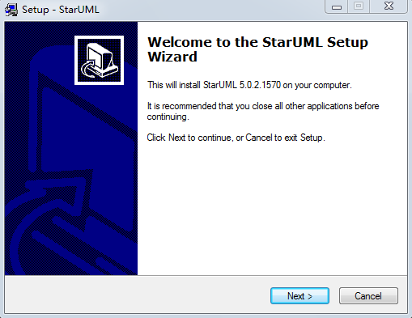
安装完毕后右击桌面上的StarUML快捷图标，勾选如图兼容模式并确定。
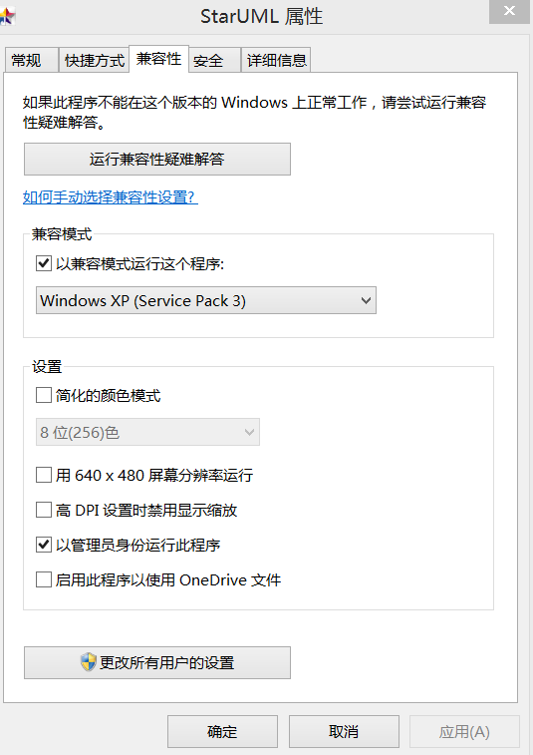
运行StarUML出现如下屏幕
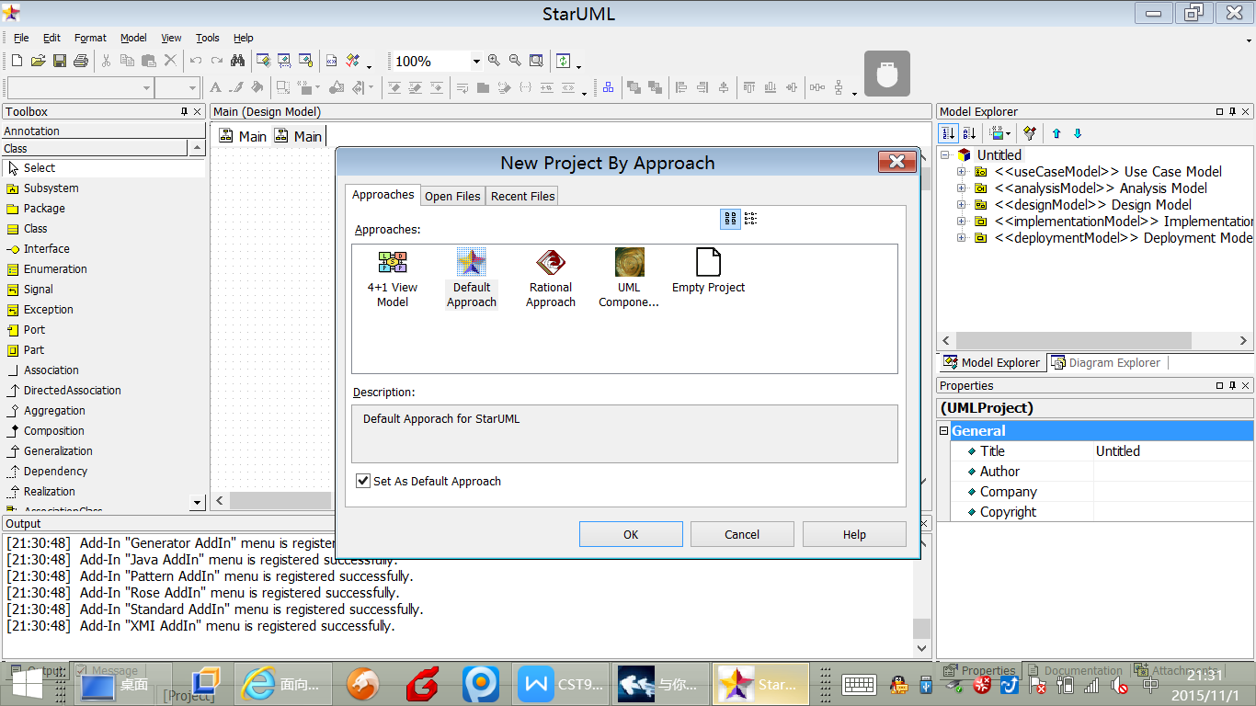
选择Emptyproject
在下图中的项目右击可新增模型
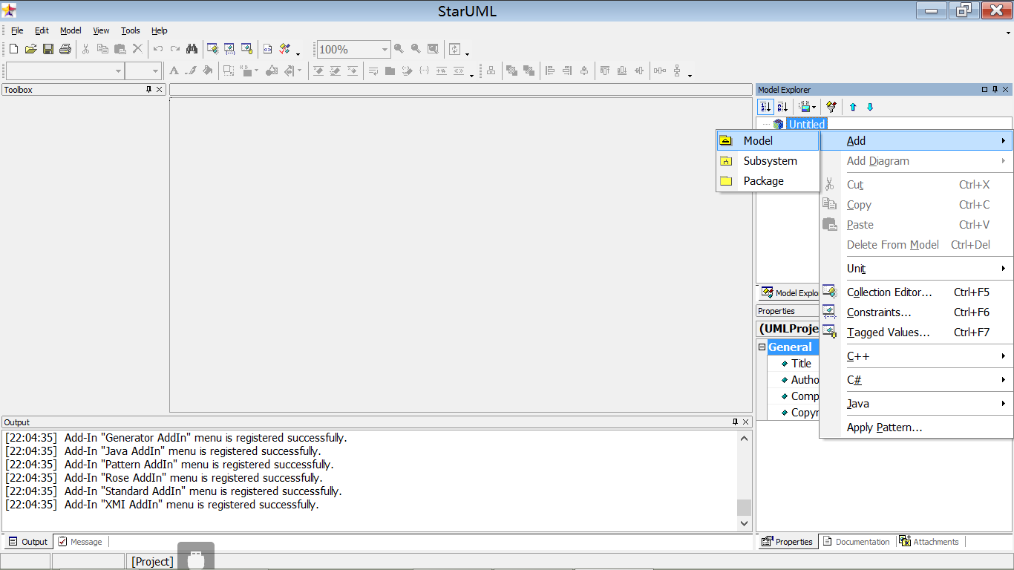

右击模型可新增各种UML图
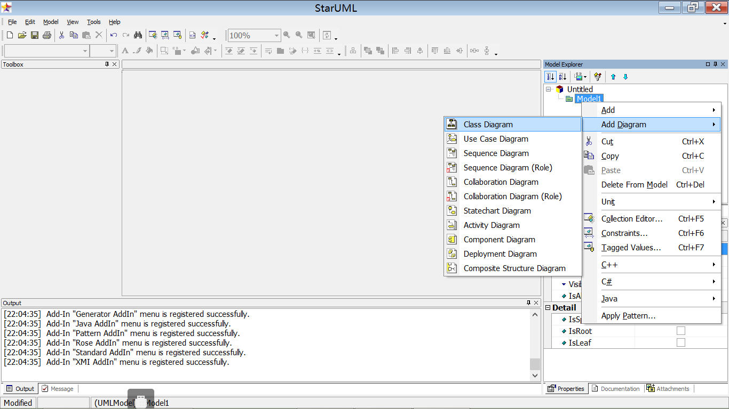
3.选择或自拟一个项目，完成项目的详细目标叙述及功能简述
选择一个项目,描述项目的目标,并把项目实现的功能使用下面的表格简单叙述.
示例:家庭图书管理系统
目标:
1）系统能够将书籍的基本信息整理建档;2）系统可以通过关键字进行各种查询;
3）系统能够对书籍的外借情况进行记录;4）系统可以统计购书金额以及汇总图书的册数。
功能简述表
功能名称 | 新增书籍信息
功能编号 | 01
操作者 | 用户(小王)
功能简述 | 用户(小王)在系统录入新增加书籍信息

功能名称 | 查询书籍信息
功能编号 | 02
操作者 | 用户(小王)
功能简述 | 用户(小王)在系统查询书籍信息

4.提交实验报告
附：实验报告样本(有删减)：

汕 头 大 学 实 验 报 告
学院: 工学院 系: 计算机系 专业: 计算机科学与技术 成绩:___________
姓名: 阮洁 学号:2017101062 实验时间: 2019年9月25日下午 教师签字
实验1 UML概念及UML开发工具的安装,完成自选项目的详细目标及功能简述
一、实验目的：
- 了解UML概念及UML开发工具的安装。
- 完成自选项目的详细目标及功能简。
- 实验要求：
- 理解基本的面向对象的UML建模方法和UML图及特征,UML语法。
- 掌握UML开发工具的安装；
- 完成自选项目的详细目标及功能简述.
- 主要实验工具：StarUML
- 实验内容及实验数据记录
- KTV包房系统的目标及功能设计
系统目标:
用户可通过系统查看ktv打折信息，查看ktv的房间情况，包括房间类型、房间价格、房价空闲状态等，并可通过在线平台进行预定；管理员可通过系统设置房间状态，包括房间类型、房间价格、房价空闲状态等，对于房间情况可进行最基本的增删改查操作，并可在线发布通知。
系统功能设计如下图所示：
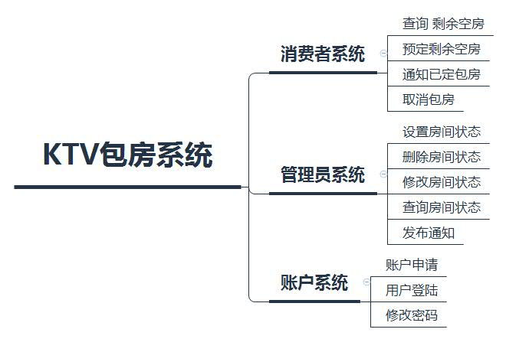
功能名称 | 消费者查询剩余空房
功能编号 | Costomer-1
操作者 | 消费者
功能简述 | 消费者向系统查询剩余空房类型、数目、房价

功能名称 | 消费者预定剩余空房
功能编号 | Costomer-2
操作者 | 消费者
功能简述 | 消费者向系统预定剩余空房，缴纳费用
五、实验数据分析与讨论
本次实验主要是选题、学习UML基本语法及功能和完成用例描述。在这个过程中，我首先完成了系统的功能设计，通过经验和查阅相关资料，将系统分为账户系统、管理员系统及消费者系统三个系统，并对每个系统的功能进行细分，反复修改和复查，最终确定如上图的功能设计。
实验二：UML用例图及用例叙述
实验内容：
- 理解UML用例及用例图;理解参与者的概念;练习使用StarUML绘制出项目的系统UML图。
- 理解用例图间的各种关系（包扩关联关系、包含关系、扩展关系以及泛化关系）并标示出来。
- 编写系统用例叙述。
4.提交实验报告。
实验步骤：
- 用例图概述：
用例描述了系统执行的一组动作序列，并为执行者产生一个可供观察的结果;用例图是从用户角度描述系统功能， 是用户所能观察到的系统功能的模型图;用例图列出系统中的用例和系统外的参与者，并显示哪个参与者参与了哪个用例的执行.
构建一个系统用例图需要三个步骤：
1.识别参与者;2认识用例;最后确定参与者和用例之间的关系。
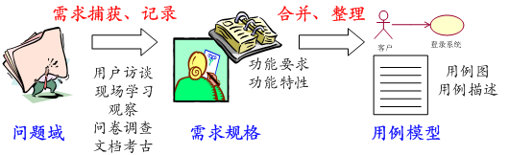
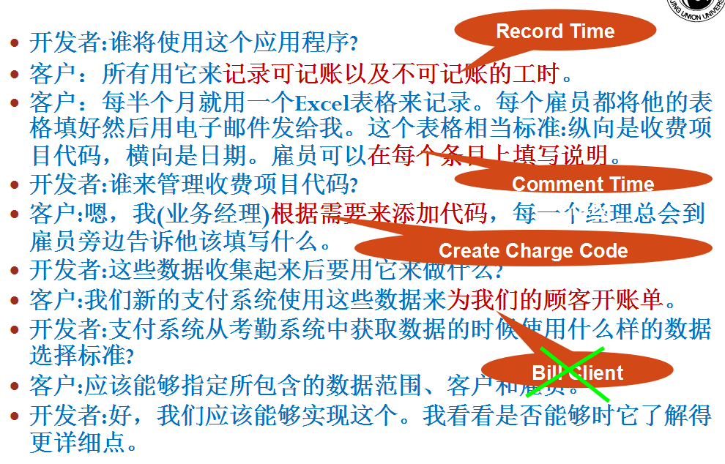
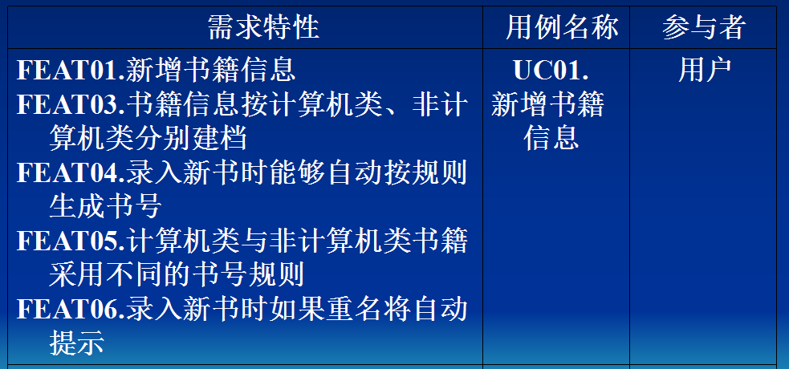

1、参与者是位于系统之外的某人或某物。
2、只有使用系统、跟系统交互、跟系统交换信息的才是参与者.
3、参与者会启动、参与用例。
4、系统需要提供界面让参与者使用或使用到参与者提供的界面。
5、参与者与系统有明显的系统边界的功能设计。

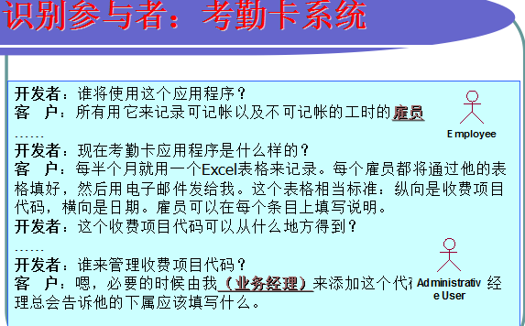

2.使用StarUML绘制出参与者、用例图并建立它们之间的关系（包扩关联关系、包含关系、扩展关系以及泛化关系。）
在如图的界面中选择UseCaseDiagram用例图
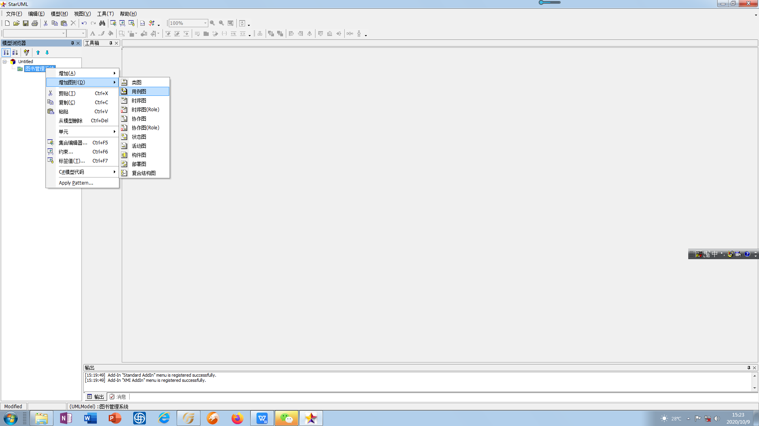
点击选中左侧的图标,并在工作窗口中合适位置点击放置并调节合适大小,修改用例图中的信息.点击选中左边的关联图标,从”角色”图标拉到”新增书籍用例图”,建立关联关系,点击选中左边的包含图标,从”查询书籍”用例图拉到”查询外借信息”用例图,建立包含关系.
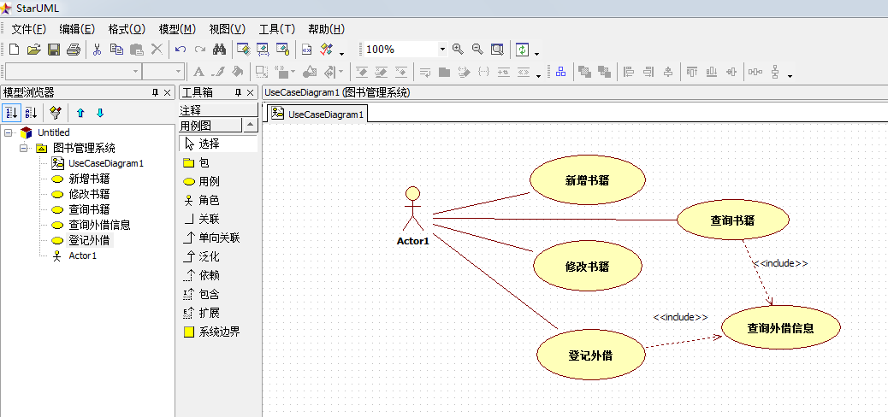

3.根据系统业务流程和系统用例简述写出项目的用例叙述
附：用例叙述参考模板
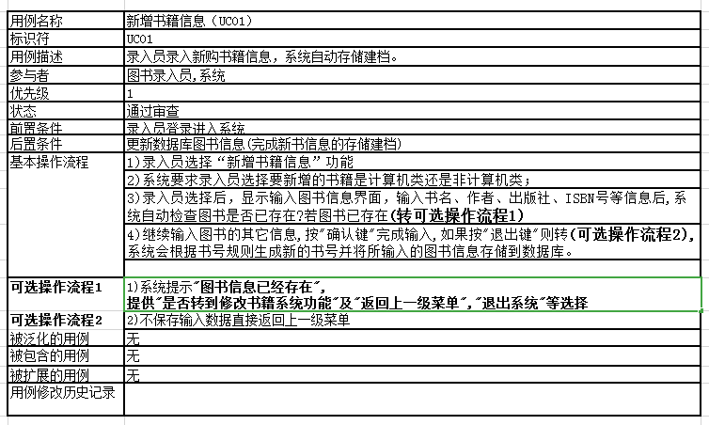
4.提交实验报告

实验三：UML类图
实验内容：
- 分析系统业务流程和系统功能定义系统的初步静态结构,找出重要的类和对象。
2.使用StarUML建模工具绘制出类图.并描述和建立类间的关系。（包扩关联关系、包含关系、扩展关系以及泛化关系。）
3.提交实验报告。
实验步骤：
1.类图概述:类图描述系统中类的静态结构。不仅定义系统中的类，表示类之间的联系如关联、依赖、聚合等，也包括类的内部结构(类的属性和操作)类图是以类为中心来组织的，类图中的其他元素或属于某个类或与类相关联。
2.分析系统业务流程和系统功能定义系统的初步静态结构,列出系统所有可能的类和对象,找出其中跟系统相关的重要的类和对象。
类图的建模分析步骤:
- 寻找出需求中的名词(候选对象)。
- 合并含义相同的名词，排除范围以外的名词，并寻找隐含的名词。
- 去掉只能作为类属性的名词。
- 剩下的名词就是要找的分析类（候选类)。
- 根据常识、问题域、系统责任确定该类有那些属性。
- 补充该类动态属性，如状态、对象间联系（如聚合、关联）等属性
- 从需求中的动词、功能或系统责任中寻找类的操作（候选操作）。
- 从状态转换，流程跟踪、系统管理等方面补充类的操作。
- 对所寻找的操作进行合并、筛选。
- 对所寻找的操作在类间进行合理分配（职责分配）。形成每个类候选操作。
（11）补充每个类的的分析文档，为类的进一步设计打下基础。
UML中类图实例
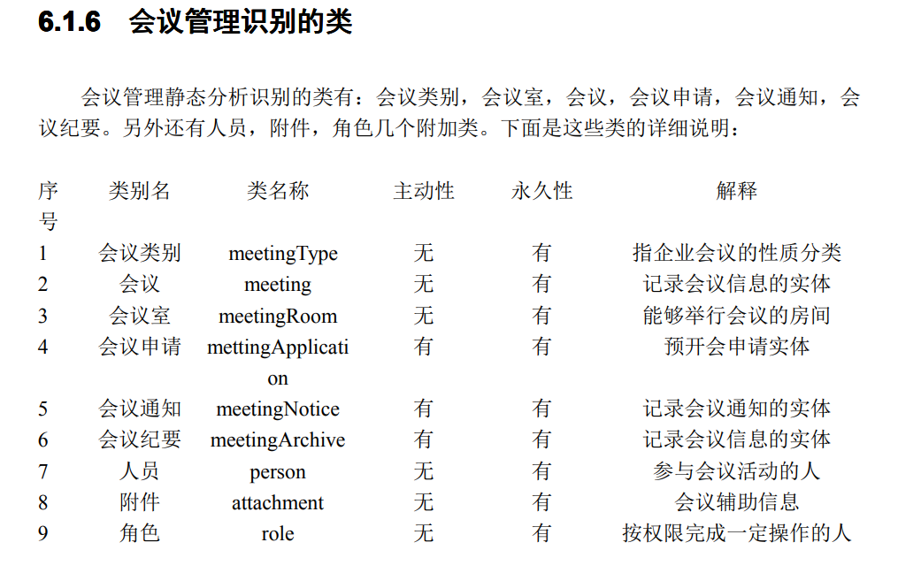

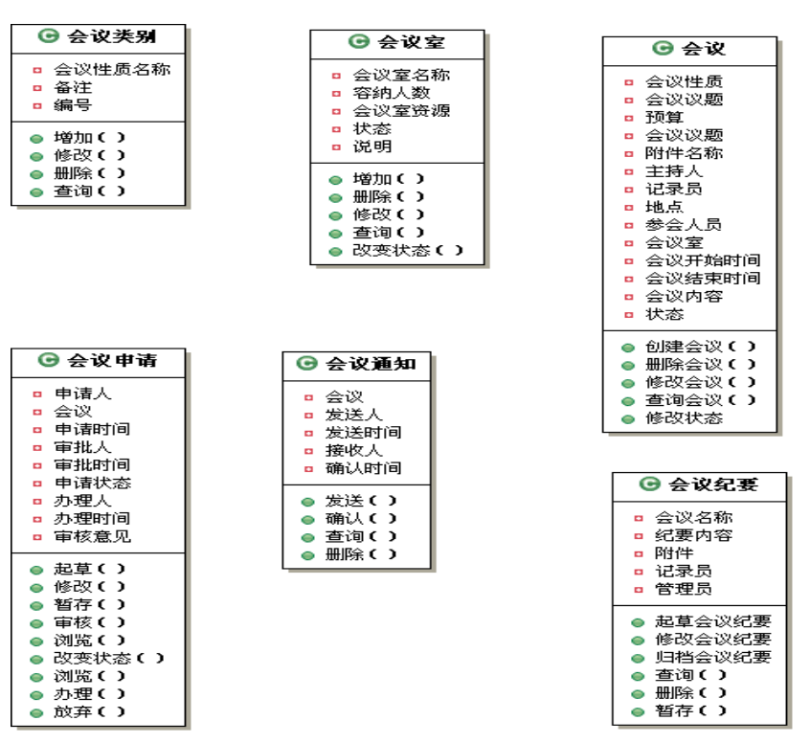
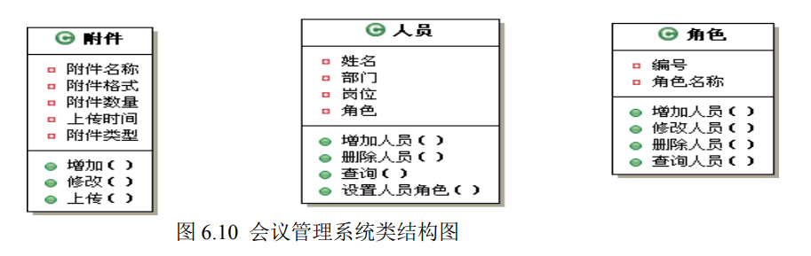

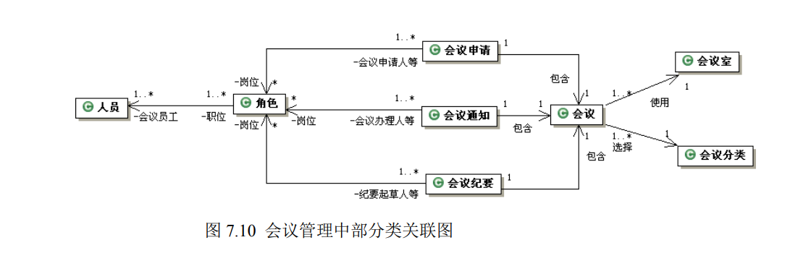
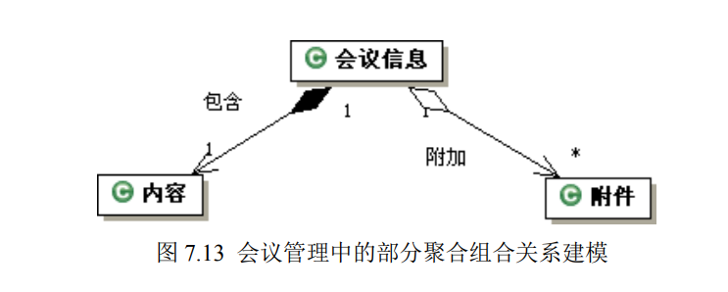
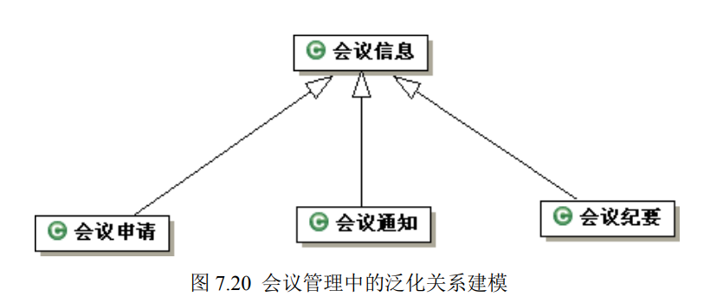
3.使用StarUML绘制出参与者、用例图并建立它们之间的关系（包扩关联关系、包含关系、扩展关系以及泛化关系。）
在如图的界面中选择ClassDiagram
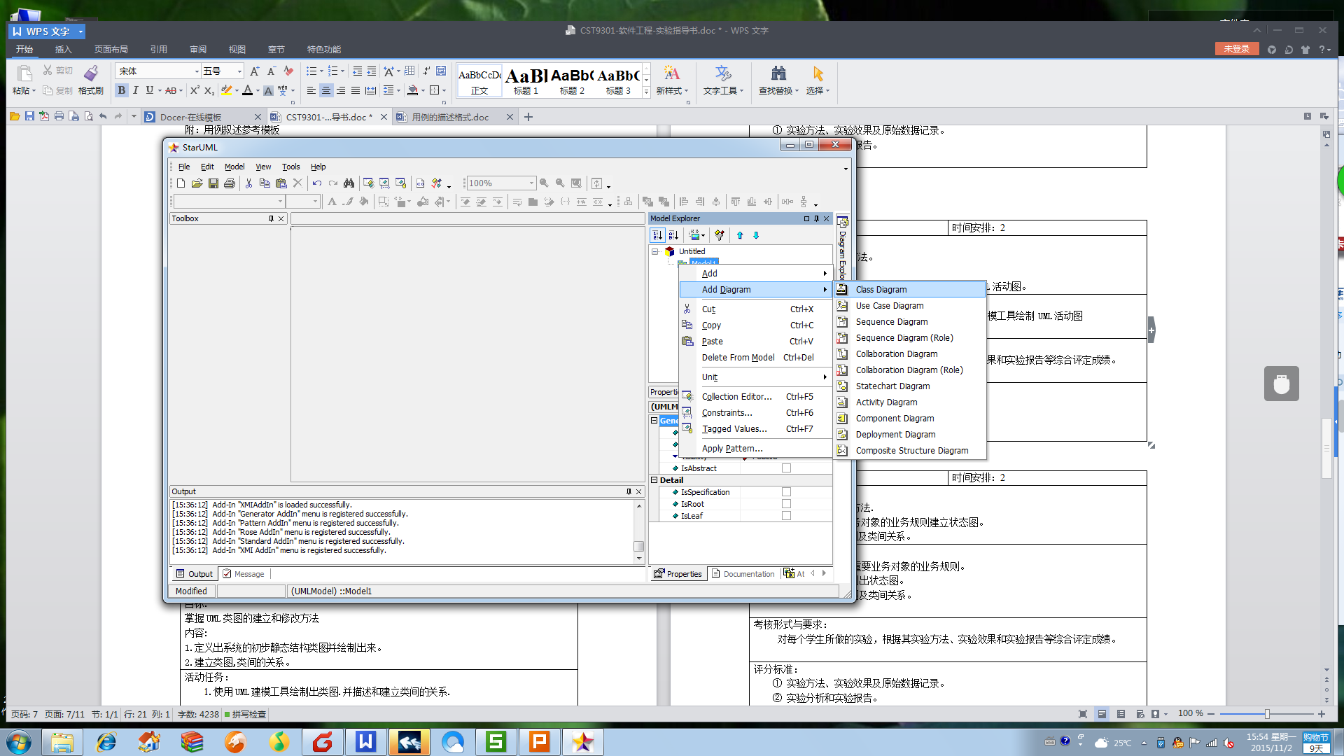
点击选中左侧的图标,并在工作窗口中合适位置点击放置并调节合适大小.
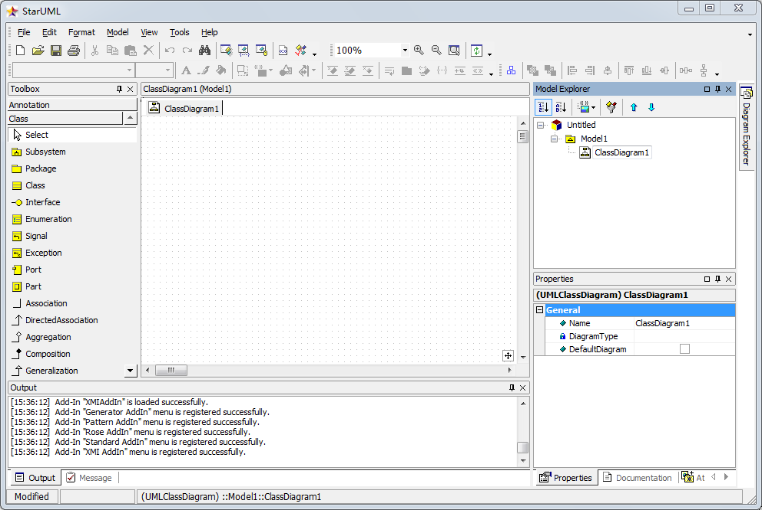
双击类图出现如下画面，可以修改和添加类属性（蓝色块）和类操作（红色块）

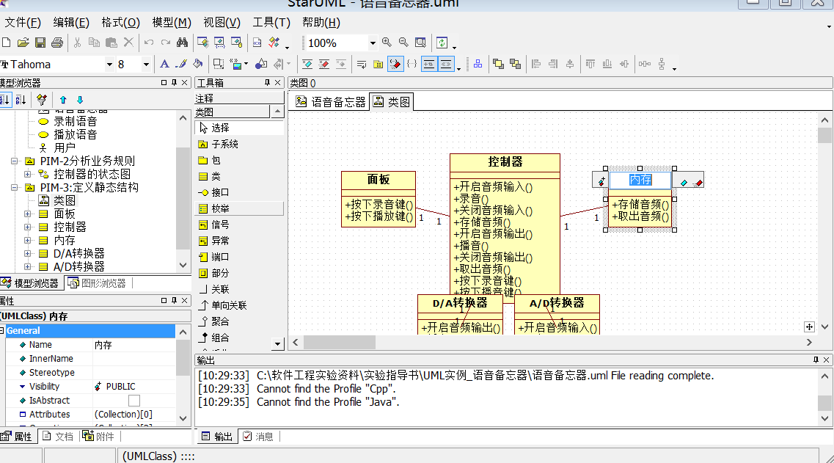

- 提交实验报告。

实验四：UML活动图
实验内容：
1.通过分析系统业务流程及系统用例的活动过程使用StarUML绘制UML活动图。
2.提交实验报告。
实验步骤：
1.活动图概述
•活动图和交互图是UML中对系统动态方面建模的两种主要形式
•交互图强调的是对象到对象的控制流，而活动图则强调的是从活动到活动的控制流
•活动图是一种表述过程基理、业务过程以及工作流的技术。它可以用来对业务过程、工作流建模，也可以对用例实现甚至是程序实现来建模。
活动图的主要元素
•初始节点和活动终点：一个实心圆表示初始节点，一个圆圈内加一个实心圆来表示活动终点
•活动节点：是活动图中最主要的元素之一，它用来表示一个活动.
转换：当一个活动结束时，控制流就会马上传递给下一个活动节点，在活动图中称之为“转换”，用一条带箭头的直线来表示.•分支与监护条件：分支是用菱形表示的，它有一个进入转换（箭头从外指向分支符号），一个或多个离开转换（箭头从分支符号指向外）。而每个离开转换上都会有一个监护条件，用来表示满足什么条件的时候执行该转换。
分析系统业务流程及系统用例的活动过程
•绘制时首先决定是否采用泳道：主要根据活动图中是否要体现出活动的不同实施者
•然后尽量使用分支、分岔和汇合等基本的建模元素来描述活动控制流程
•如果需要，加入对象流以及对象的状态变化，利用一些高级的建模元素（如辅助活动图、汇合描述、发送信号与接收信号、引脚、扩展区）来表示更多的信息
•活动图的建模关键是表示出控制流，其它的建模元素都是围绕这一宗旨所进行的补充
工作流程，控制流程，业务流程中使用。
活动图应用说明
•对工作流建模：用于业务建模的时候，每一条泳道表示一个职责单位，该图能够有效地体现出所有职责单位之间的工作职责，业务范围及之间的交互关系、信息流程
建模时应遵循以下策略：
•为工作流建立一个焦点，除非你所涉及的系统很小，否则不可能在一张图中显示出系统中所有的控制流•
2.使用StarUML绘制UML活动图。
在如下图的界面中选择ActivityDiagram
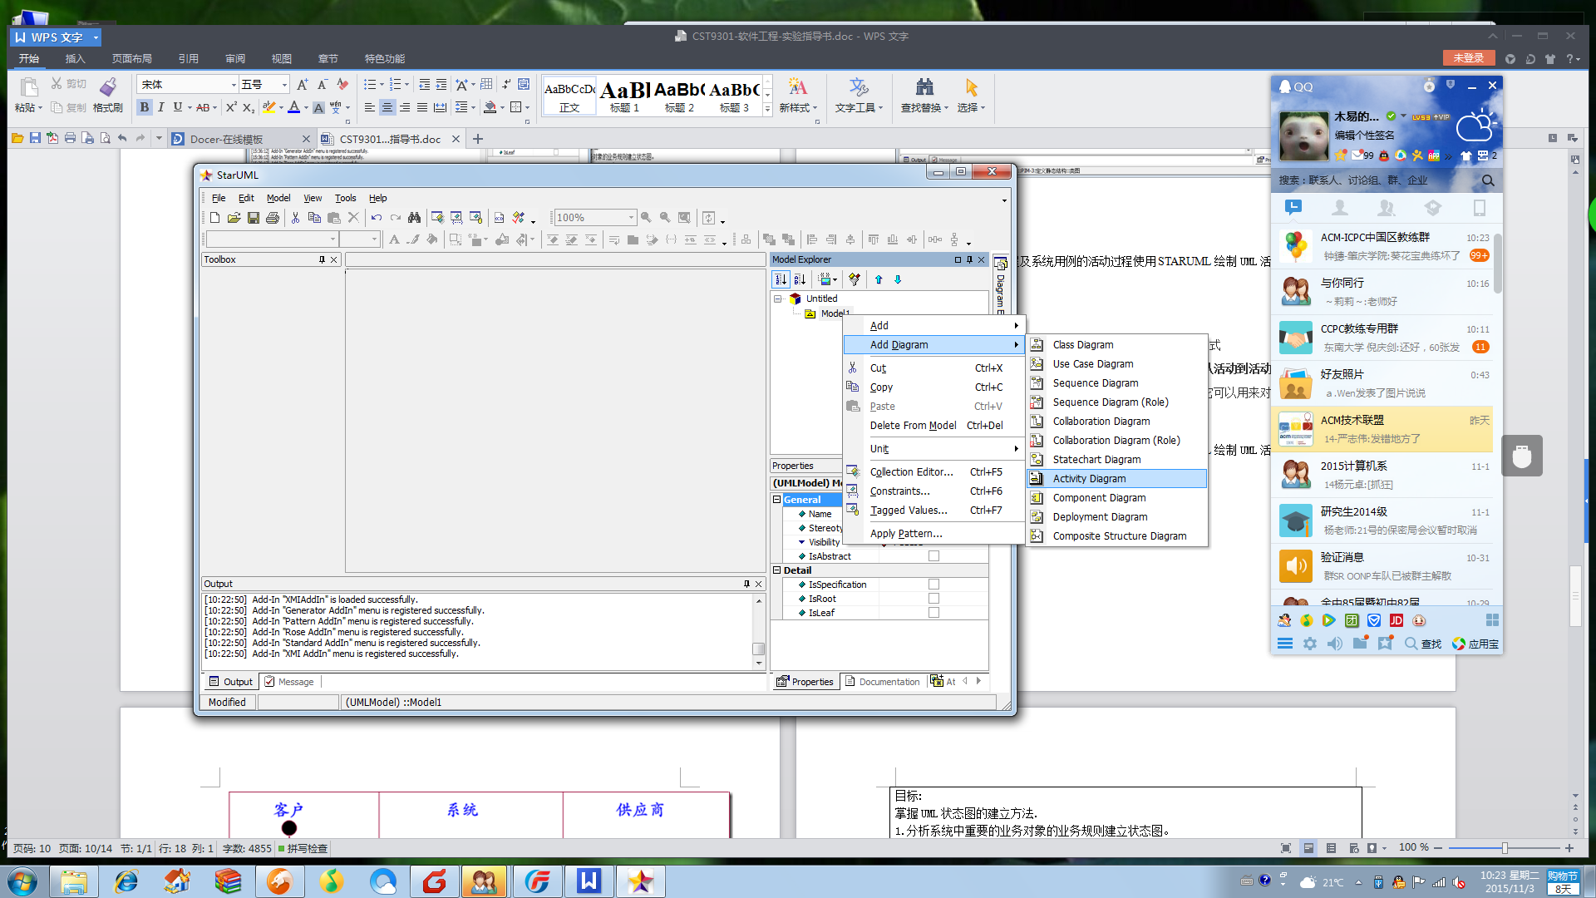
点击选中左侧的图标,并在工作窗口中合适位置点击放置并调节合适大小
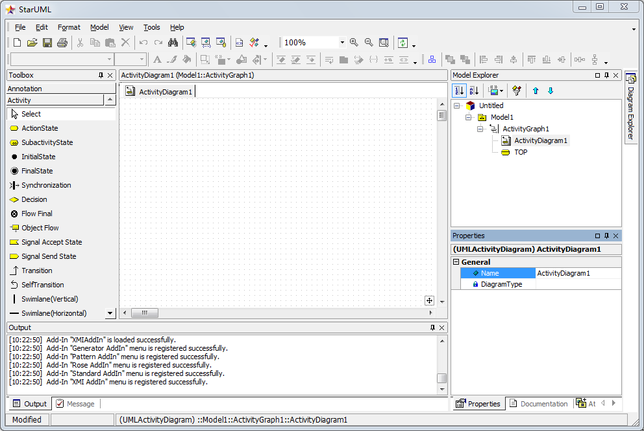
活动图实例
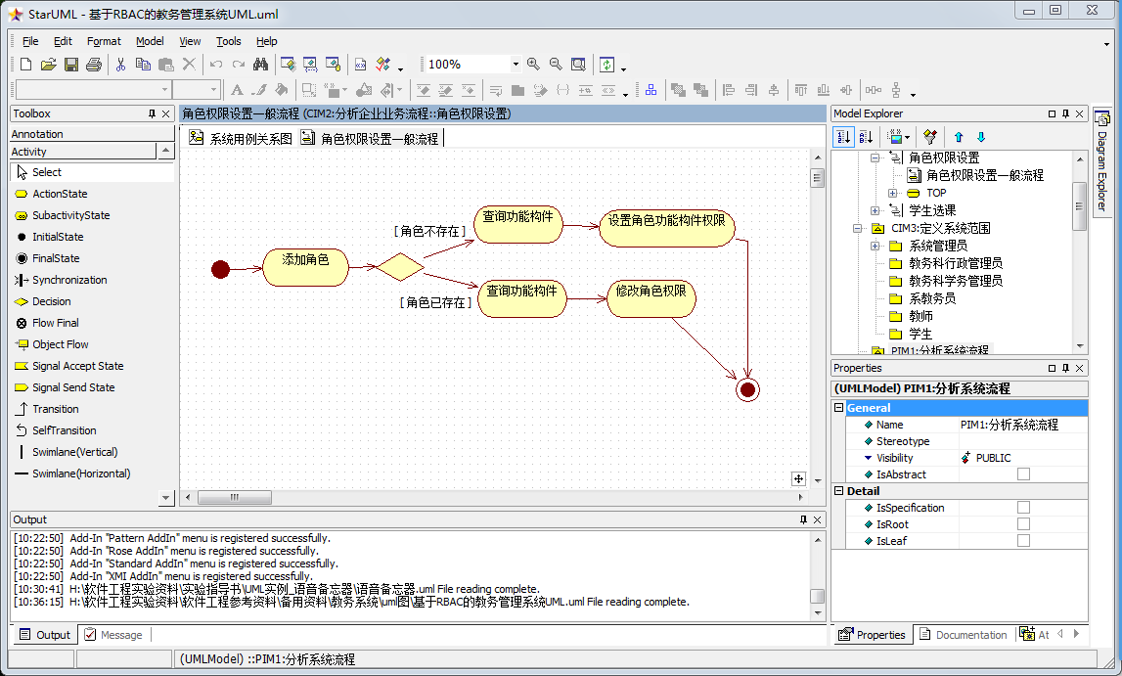

带泳道的活动图例子
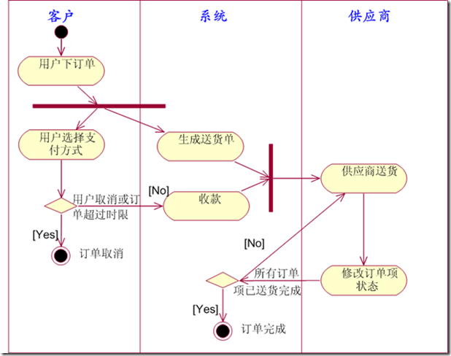
- 提交实验报告

实验五：UML状态图
实验内容：
- 分析系统中重要的业务对象状态和连接这些状态的转换并用StarUML绘制UML状态图。
2 修改和完善相关的类图及类间关系。
3..提交实验报告。
实验步骤：
1.状态图概述
状态图是一个类对象所可能经历的所有历程的模型图。状态图由对象的各个状态和连接这些状态的转换组成 .状态图说明对象在它的生命期中响应事件所经历的状态序列，以及它们对那些事件的响应。状态图用于揭示Actor、类、子系统和组件的复杂特性。为实时系统建模。
状态图的组成状态对象的状态是指在这个对象的生命期中的一个条件或状况，在此期间对象将满足某些条件、执行某些活动，或等待某些事件。
状态图的转移是由一种状态到另一种状态的迁移。这种转移由被建模实体内部或外部事件触发。对一个类来说，转移通常是调用了一个可以引起状态发生重要变化的操作的结果。
分析系统中重要的业务对象状态和连接这些状态的转换.
- 使用StarUML绘制UML状态图。
在如下图的界面中选择StatechartDiagram
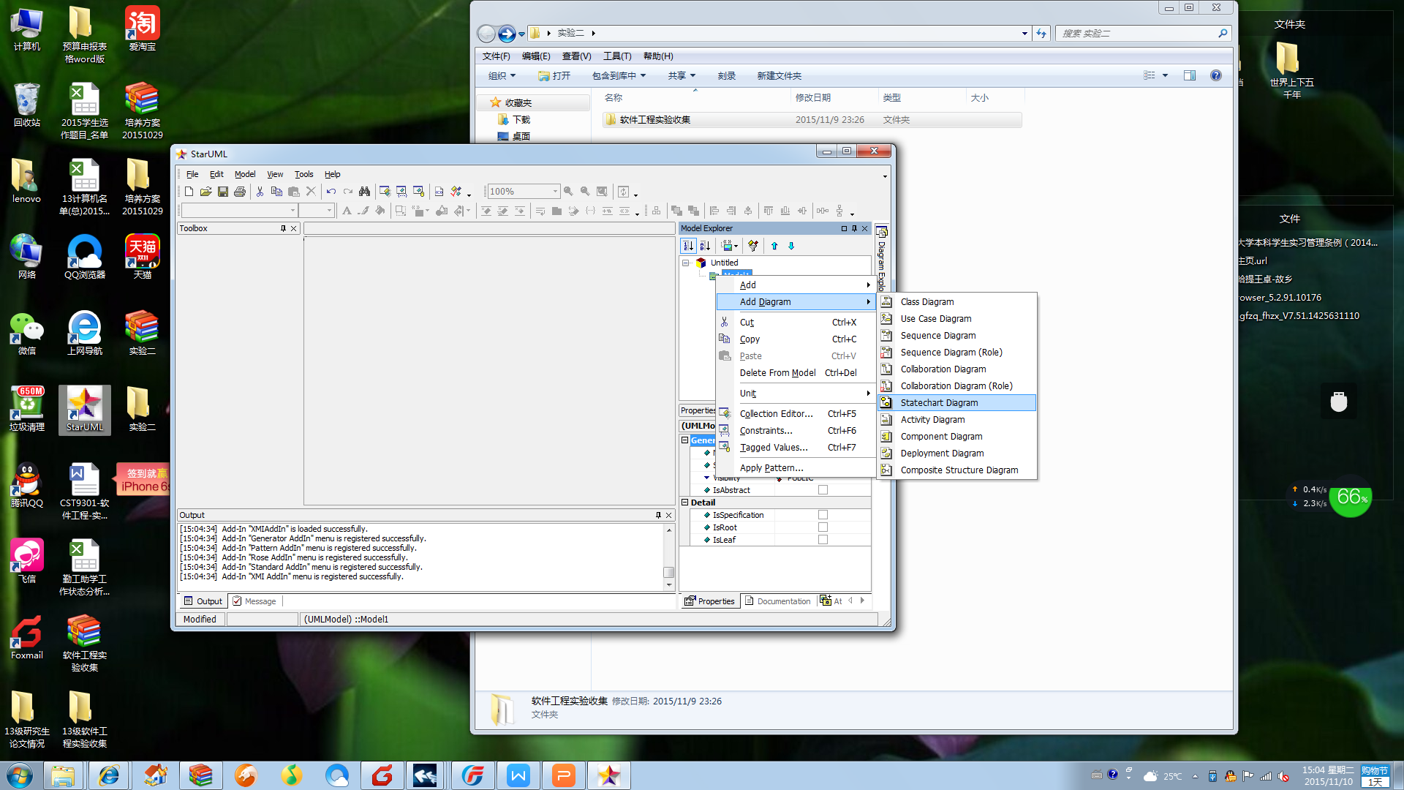

点击选中左侧的图标,并在工作窗口中合适位置点击放置并调节合适大小
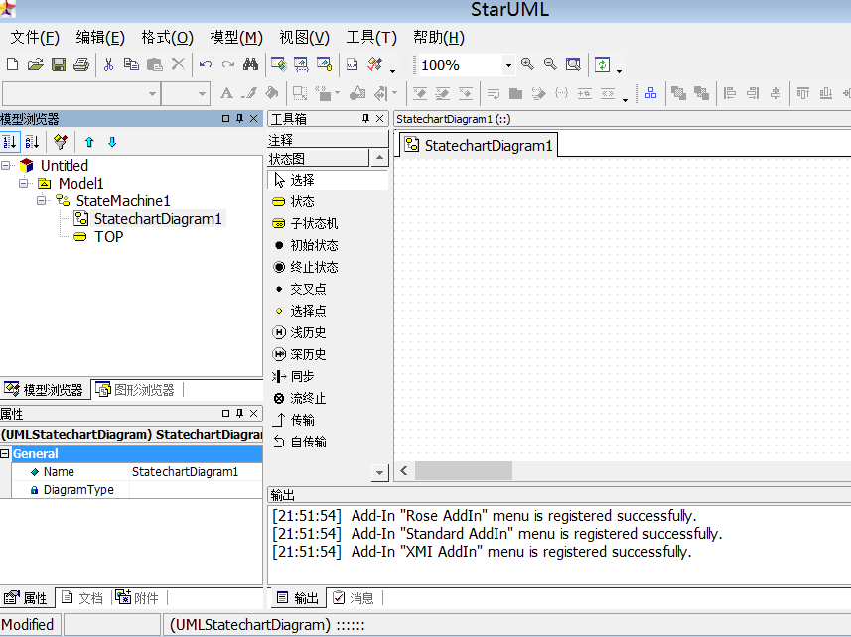
课程状态图
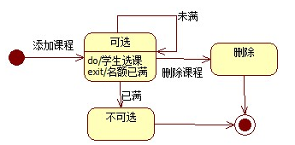
状态图实例:计算机的状态图
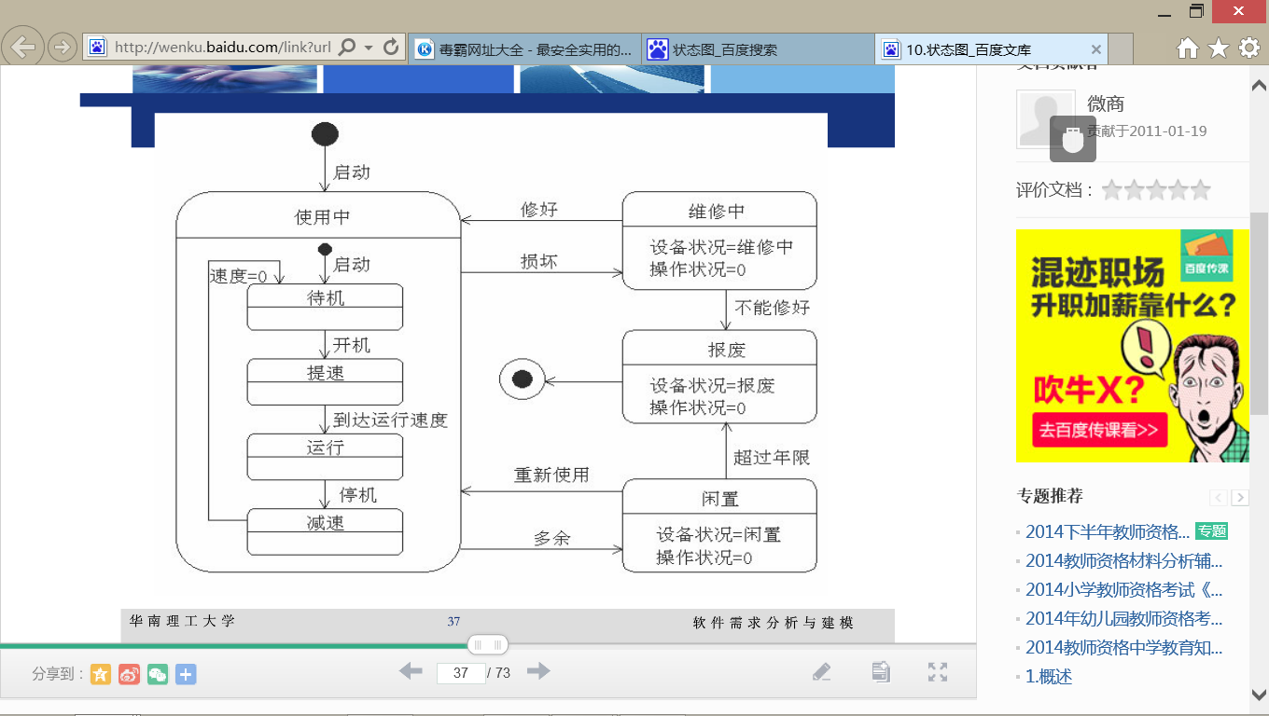
- 检查和必要时修改类图
- 提交实验报告
实验六：UML时序图
实验内容:
- 分析用例所涉及到的类或对象.
- 根据用例中的类或对象的关系和行为顺序绘制顺序图.
- 提交实验报告.
实验步骤：
- 时序图(顺序图)概述
时序图显示对象之间的动态合作关系，它强调对象之间消息发送的顺序，同时显示对象间的交互 .时序图中包括如下元素：角色，对象，生命线，激活期和消息。
时序图的一个用途是用来表示用例中的行为顺序。当执行一个用例行为时，时序图中的每条消息对应了一个类操作或引起状态转换的触发事件.
时序图中包括如下元素：角色，对象，生命线，激活期和消息。
1、角色（Actor）
系统角色，可以是人或者其他系统，子系统。
2、对象(Object)
对象代表时序图中的对象在交互中所扮演的角色，位于时序图顶部和对象代表。
对象实例类角色。对象一般包含以下三种命名方式：第一种方式包含对象名和类名。第二种方式只显示类名不显示对象名，即为一个匿名对象。第三种方式只显示对象名不显示类名。
3、生命线(Lifeline)
生命线代表时序图中的对象在一段时期内的存在。时序图中每个对象和底部中心都有一条垂直的虚线，这就是对象的生命线，对象间 的消息存在于两条虚线间。
4、激活期(Activation)
激活期代表时序图中的对象执行一项操作的时期，在时序图中每条生命线上的窄的矩形代表活动期。它可以被理解成C语言语义中一对花括号“{}”中的内容。激活期实例
5、消息(Message)
消息是定义交互和协作中交换信息的类，用于对实体间的通信内容
分析用例所涉及到的类或对象的关系和行为.
2.使用StarUML绘制UML时序图(顺序图)。
在如下图的界面中选择SequenceDiagram1
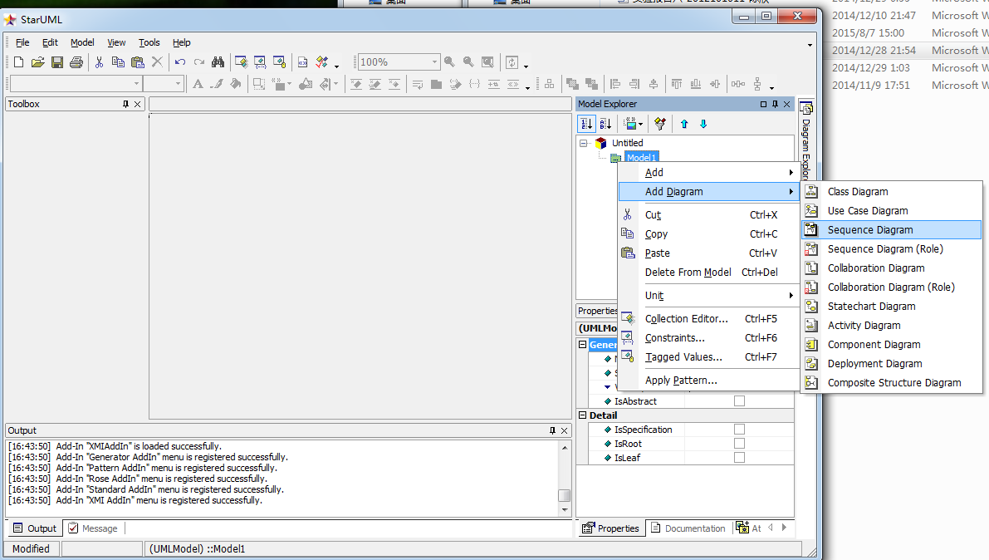
点击选中左侧的图标,并在工作窗口中合适位置点击放置并调节合适大小
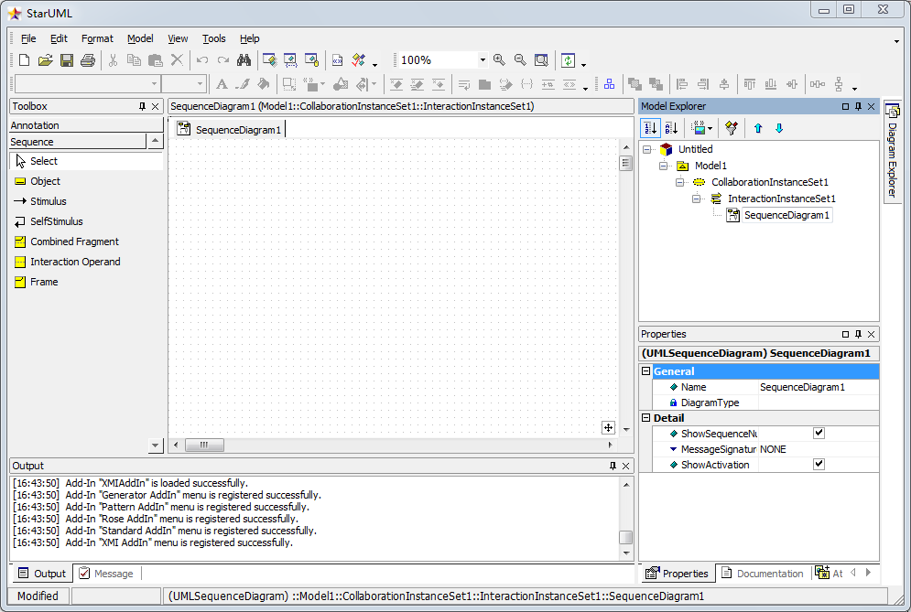
语音播放器播音时序图

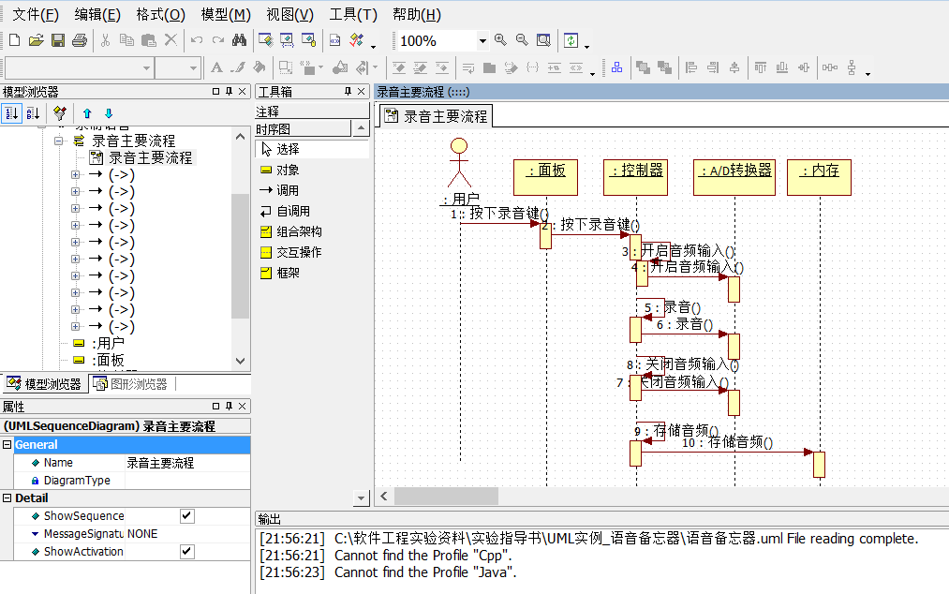

时序图实例:学生选课时序图
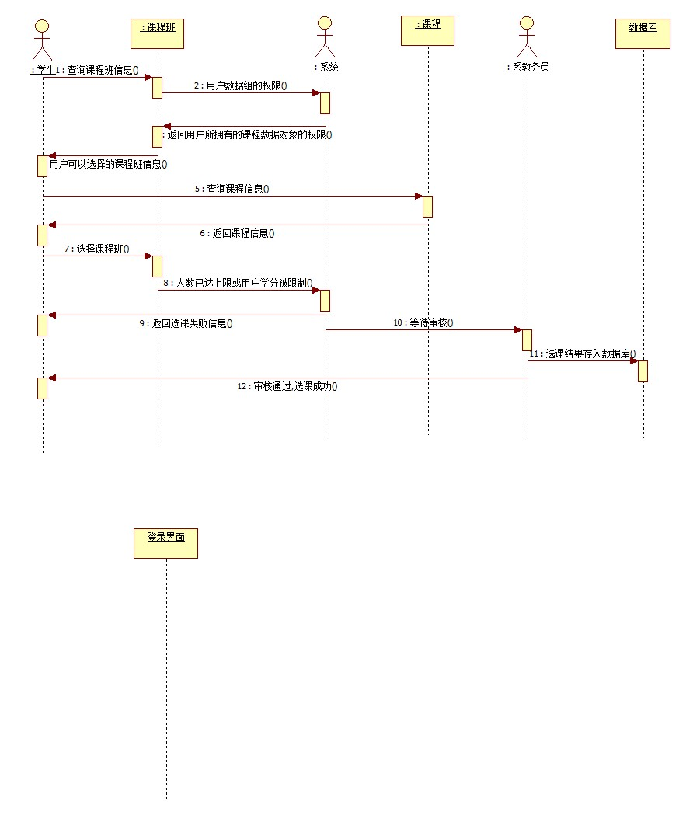
- 提交实验报告

实验七：UML建模项目实例
实验内容:
- 根据系统业务流程和功能编写系统出系统用例叙述并建立它们之间的关系。
- 绘制出系统活动图,类图,状态图,顺序图。
3.提交实验报告。
实验步骤：
1.MDA建模概述
模型驱动体系架构(Model Driven Architecture, MDA)是由 OMG 提出的新的软件方法学,被面向对象技术界预言为未来几年里最重要的软件方法学。
模型驱动体系架构(MDA)把建模语言用作一种编程语言而不仅仅是设计语言,并以一种全新的方式将IT技术的一系列新的趋势性技术整合到一起。这些技术包括基于组件的开发、设计模式、中间件、说明性约束、抽象、多层系统、企业应用整合以及契约式设计等。
模型驱动式架构（MDA）开发过程的四个阶段：
•CIM（Computation Independent Model）- 聚焦于系统环境及需求，但不涉及系统内部的结构与运作细节。
•PIM（Platform Independent Model）- 聚焦于系统内部细节，但不涉及实现系统得具体平台。
•PSM（Platform Specific Model）- 聚焦于系统落实于特定具体平台的细节，如EJB，J2EE或.NET都是一种具体平台。
•Coding – 最后程序员依据PSM的UML模型内容，按图施工，编写出适用于特定具体平台的代码。

- 采用MDA建模的方法,用StarUML完成语音播放器的CIM及PIM建模。
CIM阶段
CIM1:定义业务流程,确定系统范围生成系统用例简述及系统用例图，找出参与者。
系统用例简述
用例名称 | 播放语音
用例编号 | SUC001
参与者 | 用户
用例简述 | 用户可以播放10秒钟的备忘语音

用例名称 | 录制语音
用例编号 | SUC002
参与者 | 用户
用例简述 | 用户可以录制10秒钟的备忘语音
CIM2:分析业务流程,生成系统活动图。
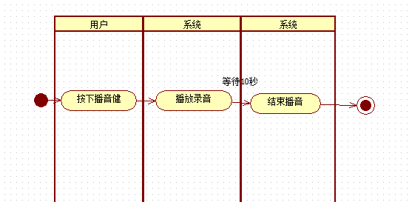

CIM3:定义系统范围,生成系统详细用例叙述，及用例图的关系。
用例名称 | 播放语音
标识符 | SUC001
参与者 | 用户
用例简述 | 用户可以播放10秒钟的备忘语音
前置条件 | 待机状态
后置条件 | 待机状态
基本流程 | 1）用户按下播放按钮  2）系统开始播放录音  3）10秒钟一到，系统自动停止播放
例外流程 | 无
被泛化的用例 | 无
被包含的用例 | 无
被扩展的用例 | 无
修改历史记录 | 无

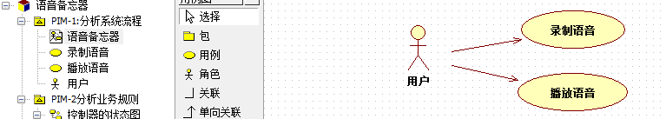

PIM阶段
PIM1:分析系统流程
完善系统用例，进一步细化用例叙述。
2.分析业务规则
生成重要业务对象状态图。
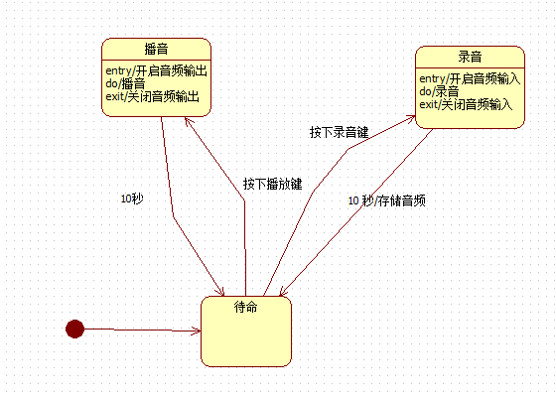

3.定义静态结构
根据名词及词组生成类图及类间关系。
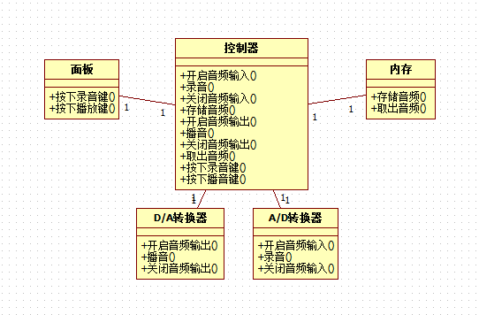

4.定义操作及方法
根据用例叙述生成序列图
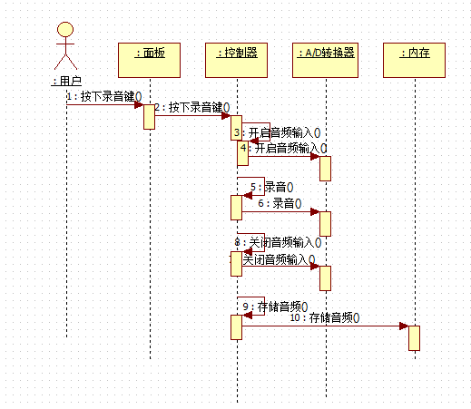

MDA建模实例：语音播放器

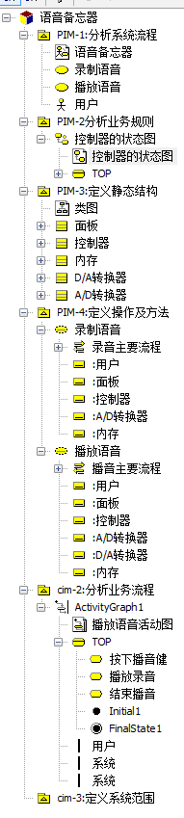

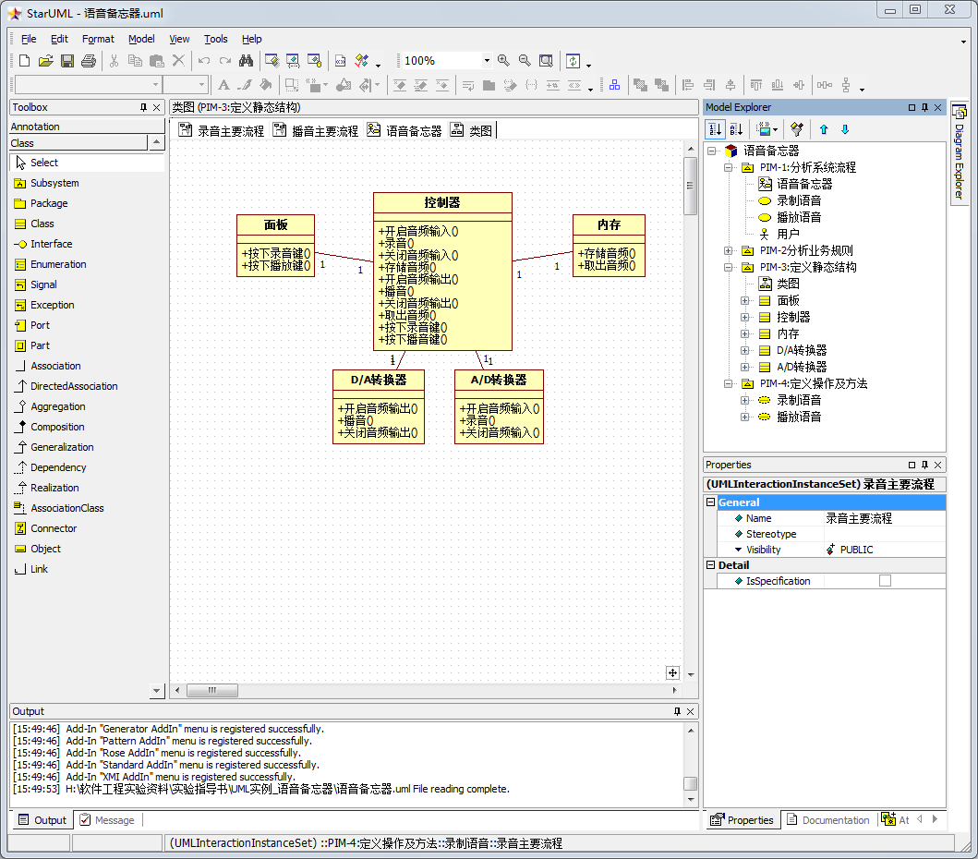
3.提交实验报告

实验八 版本控制软件SVN使用练习
实验内容：
1.理解版本控制系统的基本概念在实际中的具体体现。版本控制介绍
2.练习使用一种版本控制软件实现版本管理.
实验步骤：
1.版本控制概述：
版本控制系统用于保存编写开发应用程序时的文档的各个修订版（revision）。
版本控制也称作Revision Control System(RCS)。
名词解释：
修订版（revision）：可以认为是某个文件在其生命周期内各个保存的快照，每个快照和一个时间区间对应。
版本库（Repository）：存放修订版的数据库
本地工作拷贝（Local working copy）：修订版在本地的副本
版本的检入（Check in）：本地副本提交到服务器的版本库
检出（Check out）：从服务器的版本库中取出修订版成为本地副本
版本号的来源：有两种策略，基于文件的计数和基于仓库的计数，subversion使用后者
标签（Tags）：为版本加一个名字，便于检出
分支（Branches）：修订版打分支，以后可以平行修改，互不干扰
合并（Merging）：将分支的修订版合并为一个新的修订版
锁（Locking）：为修订版枷锁
冲突（Conflict）：并发版本控制时防止修订版混乱的错误机制
使用版本控制的好处
对团队和个人都有好处：
为团队提供了所有项目文档的回退按钮；
支持多个开发人员在可控的方式下为相同的代码工作；
版本控制系统保存了文档在过去的各个改动，便于查找是谁，在何时，因为什么修改了文档；
支持在文档的主线上同时有多个版本；
支持查询在某个时点上项目各个文档的状态，可用于研究生产效率等，也可用于对以前的软件发行版的再发行。
常见的版本控制系统
VSS：Visual Source Save，微软公司的版本控制器软件，http://msdn2.microsoft.com/zh-cn/vstudio/aa718670.aspx
CVS：Concurrent Versions System，开源免费，http://www.nongnu.org/cvs/
Subversion，开源免费，http://subversion.tigris.org/
ClearCase，IBM公司，http://www-306.ibm.com/software/awdtools/clearcase/

2.Subversion介绍
Subversion是新一代的版本控制工具，正逐步替代CVS。
资源：
官方网址：http://subversion.tigris.org/
subversion中文站：http://www.subversion.org.cn/
中文手册：http://www.subversion.org.cn/svnbook/
subversion与cvs的对比：http://www.uml.org.cn/pzgl/200705251.asp

3. Subversion基本使用
3.1. Subversion安装
Subversion是典型的C/S模式应用程序。
Windows环境下的安装包：http://subversion.tigris.org/files/documents/15/41687/svn-1.4.6-setup.exe
安装过程很简单，图形界面，默认选择即可。
输入svn命令查看安装是否成功：
svn --version
svn命令是subversion程序的客户端
svnserver命令可以启动svn服务器，用于搭建简易的svn服务器环境
见：http://www.easymorse.com/bbs/viewthread.php?tid=95&extra=page%3D1
服务器端
以下是搭建简易的服务器端环境的做法，正式一般配合apache通过http访问。
创建版本库
创建服务器端版本库，相当于DBMS创建数据库示例。
命令行：
svnadmin create file_path/repo_name
启动服务器
svnserve.exe -d -r file_path
-d 后台执行
-r 版本库的根目录
访问该版本库的url：svn//localhost/repo_name
客户端
初始导入（import）
通过命令行导入：
svn import -m "init import" http://10.0.0.6/svn/teaching/
该命令可将当前路径下文件导入到版本库中。
检出（checkout）
通过命令行检入：
svn co http://hibernate3demo.googlecode.com/svn/tags/helloworld_r1
或者：
svn checkout http://hibernate3demo.googlecode.com/svn/tags/helloworld_r1
或者：通过第三方图形工具的检出，比如tortoiseSVN（http://tortoisesvn.tigris.org/%EF%BC%89
将svn服务器的最新修订版下载到本地成为本地工作拷贝
保持更新（update）
命令行：
svn update
或者svn up
或者通过tortoiseSVN或者通过eclipse插件，subclipse（http://subclipse.tigris.org/%EF%BC%89%EF%BC%8C%E5%9C%A8%E7%BA%BF%E5%AE%89%E8%A3%85%EF%BC%9Ahttp://subclipse.tigris.org/update_1.2.x/
用svn服务器的最新修订版更新本地工作拷贝。多人合作时：
更新要经常频繁的做，尽量让问题及早暴露，便于处理。提交代码前要更新，否则容易产生版本冲突。
添加（add）
命令行：
svn add file_path
或者通过tortoiseSVN，eclipse插件。
告知svn服务器，添加目录和/或文件到服务器上，这个操作类似SQL的insert，但是并没有真的操作，直到commit。
提交改动
相当于通用概念：检入（checkin）。
命令行：
svn commit
或者：
svn ci
或者通过tortoiseSVN，eclipse插件。
提交本地工作拷贝的所有改动，而且是原子性的。
要求：一般要注明修改的原因
svn ci -m "修改bug #224"
要求：提交之前要做更新
svn up svn ci -m "修改bug #224"
3.3.6. 还原改动
对应提交(commit)，要有类似回滚（rollback）的操作。
svn revert
或者通过tortoiseSVN，eclipse插件。
这个操作对开发人员十分有用，在改动被人很多代码后可以“一键恢复”。
“还原”已提交的改动
revert只适合未提交的情况。
如果已经提交，发现问题，要回退到之前的修订版。
首先需要：
svn up
让本地工作拷贝更新到最新状态。
然后： svn log your_file_path
查看文件日志，这时候提交时填写的说明信息就派上用场了。
查看两个修订版之间的不同：
svn diff -r 旧修订版序号:新修订版序号 your_file_path
或者通过tortoiseSVN，eclipse插件。
决定用哪个旧的修订版号后，用旧的修订版号文件覆盖新的修订版号文件。
svn merge -r 新修订版序号:旧修订版序号 your_file_path
还需要： svn commit -m "恢复到某修订版（某修订版作废）"
或者通过tortoiseSVN，eclipse插件。
这个还原是所谓的，不是用旧的版本号替代，而是将旧文件覆盖新文件。
拷贝文件和目录
命令行： svn copy path/file_name newpath/new_file_name svn commit -m "xxxx"
或者： svn cp path/file_name newpath/new_file_name svn commit -m "xxxx"
或者：利用windows的资源管理器/unix的cp命令
或者通过tortoiseSVN，eclipse插件。
svn的copy，是很重要的工具，版本分支和标签等概念都通过它实现。
重命名目录/文件
命令行： svn move file_name new_file_name
或者： svn mv file_name new_file_name
处理合并冲突
svn默认不对文件加锁。
如果不同人编辑了同一个文件的不同部分，提交时会自动合并。
如果不同人编辑了同一个文件的同一部分，后提交者会报告合并冲突。
解决方法（人工仲裁）：
放弃改动；
坚持你的改动，找到.mine的文件名，恢复为原文件名，然后执行：svn resolved file_name
删除文件
将本地工作拷贝删除。
命令行：svn delete file_path
或者：svn del file_path
3.先安装客户端软件和汉化包.
4.点击鼠标右键,选择SVN检出,在弹出的对话框中填入SVN服务器地址,按确定.在桌面可以看到的FILES文件夹就是服务器的镜像.

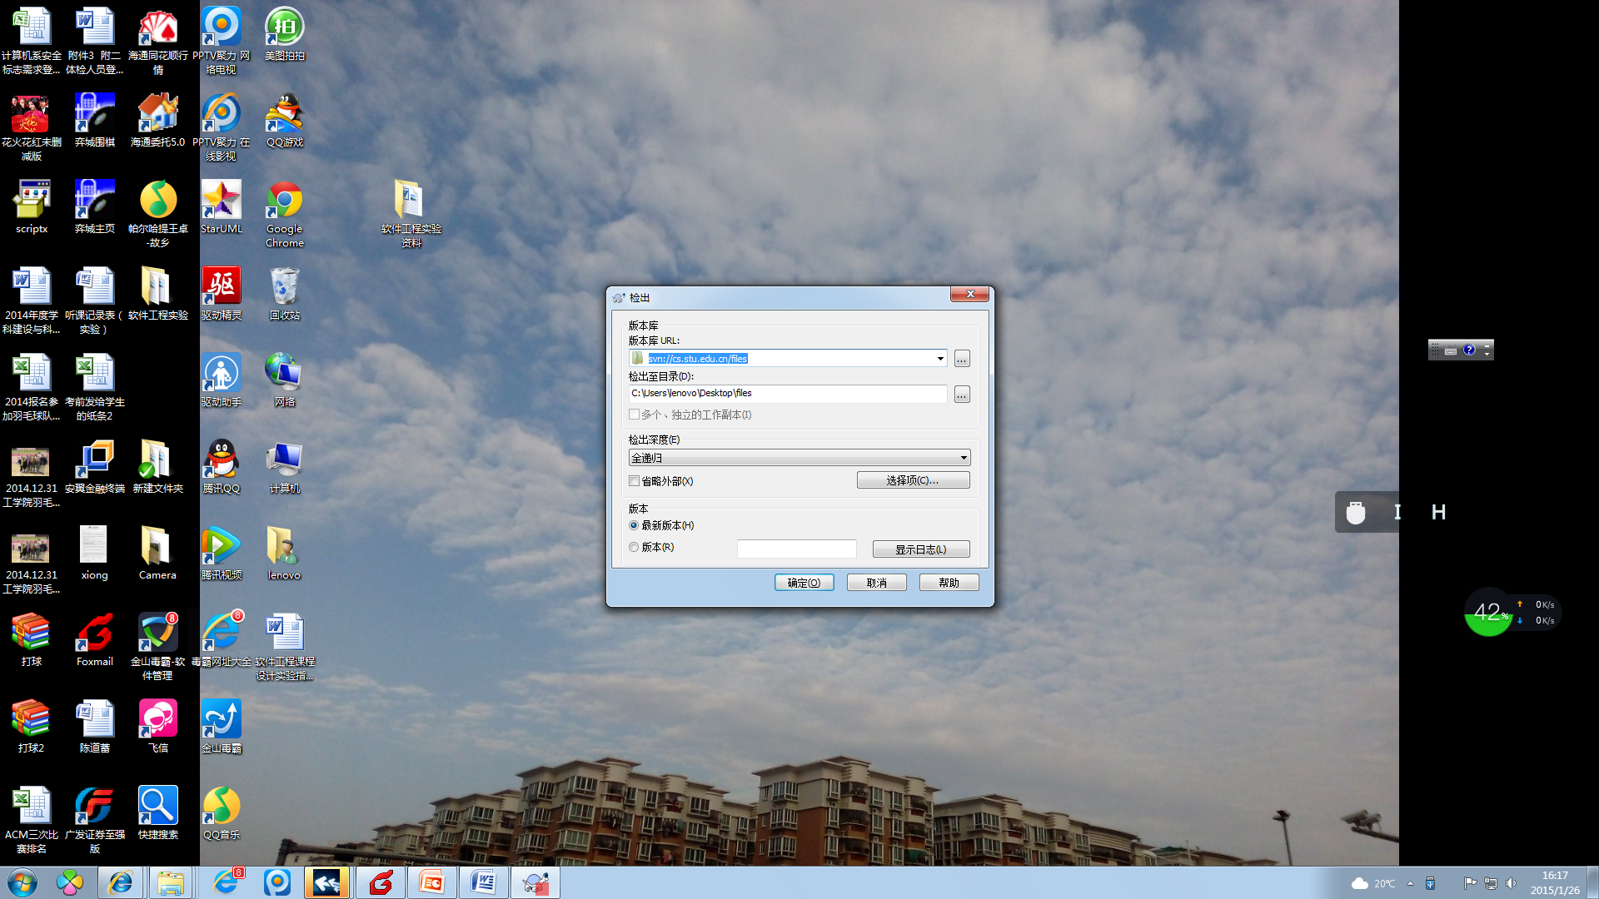
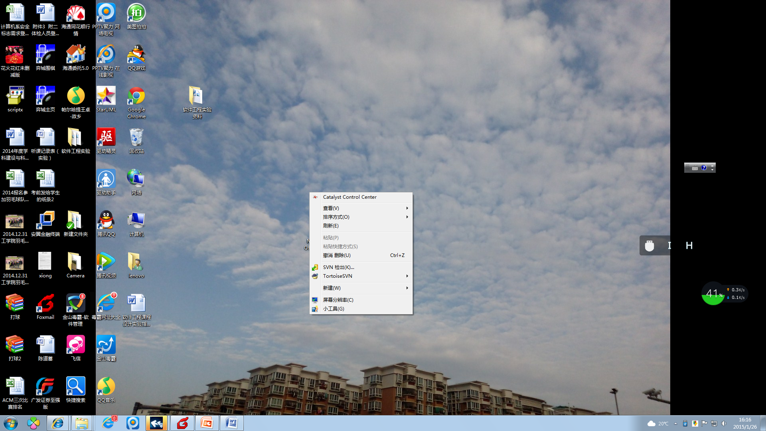
实验相关SVN服务器地址: SVN://CS.STU.EDU.CN/FILES
SVN客户端软件:TortoiseSVN-1.8.8.25755-win32-svn-1.8.10
汉化语言包LanguagePack_1.8.8.25755-win32-zh_CN
镜像文件夹的内容修改后可以点击鼠标右键,在下图中选择更新或提交
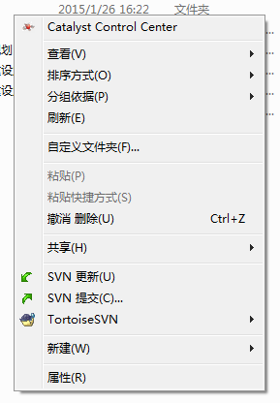
参考附录:
uml基础教程，StarUML用户使用手册

